След войны в истории моей семьи

2020

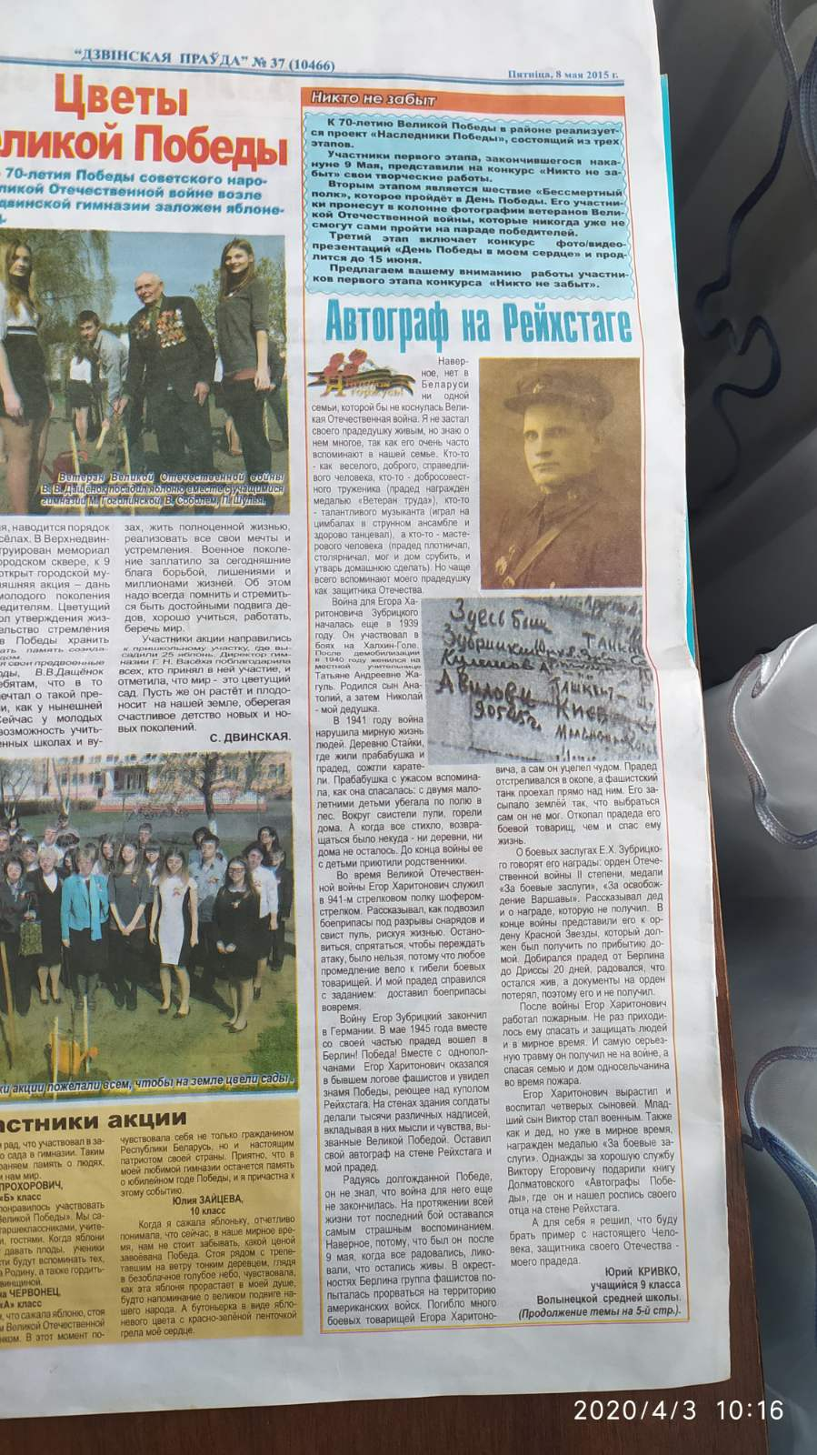**Автограф на Рейхстаге**

Наверное, нет в Беларуси ни одной семьи, которой не коснулась Великая Отечественная война. Я не застал своего прадедушку живым, но знаю о нем многое, так как его часто вспоминают в нашей семье. Кто-то – как веселого, доброго человека, кто-то – как добросовестного труженика (прадед награжден медалью «Ветеран труда»), кто-то – как талантливого музыканта (играл на цимбалах в струнном ансамбле и здорово танцевал), кто-то - как мастерового человека (прадед плотничал, столярничал, мог и дом срубить, и утварь домашнюю сделать). Но чаще моего прадедушку вспоминают как защитника Отечества.

Война для **Егора Харитоновича Зубрицкого** началась еще в 1939 году. Он участвовал в боях на Халхин-Голе. После демобилизации в 1940 году женился на Татьяне Андреевне Жагуль. Родились сыновья Анатолий и Николай.

1 Е.Х. Зубрицкий

В 1941 году война нарушила мирную жизнь людей. Деревню Стайки, где жили прадедушка и прабабушка, сожгли каратели. Прабабушка с ужасом вспоминала, как спасалась: с двумя малолетними детьми убегала по полю в лес. Вокруг свистели пули, горели дома. А как все стихло, возвращаться было некуда - ни деревни, ни дома не осталось. До конца войны ее с детьми приютили родственники.

Во время Великой Отечественной войны Егор Харитонович служил в 941-м стрелковом полку шофером-стрелком. Рассказывал, как подвозил боеприпасы под разрывы снарядов и свист пуль, рискуя жизнью. Остановиться, спрятаться, чтобы переждать атаку, было нельзя, потому что любое промедление вело к гибели боевых товарищей. И мой прадед справился с заданием: доставил боеприпасы вовремя.

Войну Егор Зубрицкий закончил в Германии. В мае1945 года вместе со своей частью прадед вошел в Берлин! Победа! Вместе с однополчанами Егор Харитонович оказался в бывшем логове фашистов и увидел знамя Победы, реющее над куполом Рейхстага. На стенах здания солдаты делали тысячи различных надписей, вкладывая в них смысл и чувства, вызванные Великой Победой. Оставил свой автограф на стене Рейхстага и мой прадед.

2Фрагмент стены Рейхстага

Радуясь долгожданной Победе, он не знал, что война для него еще не закончилась. На протяжении всей жизни тот последний бой остался самым страшным воспоминанием. Наверное, потому, что он был после 9 мая, когда все радовались, ликовали, что остались живы. В окрестностях Берлина группа фашистов попыталась прорваться на территорию американских войск. Погибло много боевых товарищей Егора Харитоновича, а сам он уцелел чудом. Прадед отстреливался в окопе, а фашистский танк проехал прямо над ним. Его засыпало землей так, что выбраться сам он не смог. Откопал прадеда его боевой товарищ, чем и спас ему жизнь.

О боевых заслугах Е.Х. Зубрицкого говорят его награды: орден Отечественной войны 2 степени, медали «За освобождение Варшавы», «За боевые заслуги». Рассказывал дед и о награде, которую не получил. В конце войны представили его к ордену Красной Звезды, который должен был получить по прибытию домой. Добирался прадед от Берлина до Дриссы 20 дней, радовался, что остался жив, а документы на орден потерял, поэтому его и не получил.

После войны Егор Харитонович работал пожарным. Не раз приходилось ему спасать и защищать людей и в мирное время. И самую серьезную травму он получил не на войне, а спасая семью и дом односельчанина во время пожара.

Егор Харитонович вырастил и воспитал четверых сыновей. Младший Владимир стал военным, так же как и дед, но уже в мирное время, награжден медалью «За боевые заслуги». Однажды за хорошую службу Виктору Егоровичу подарили книгу Долматовского «Автографы Победы», где он и нашел роспись своего отца на стене Рейхстага.

А для себя я решил, что буду брать пример с настоящего Человека, защитника Отечества – моего прадеда.

***Зубрицкий Виктор, учащийся 8 «Б» класса***